

MĚSTSKÁ KNIHOVNA BLANSKO
zve na besedu s přednáškou
známého fotografa a speleologa Ing. Marka AUDYHO
BRÁNY DO ZTRACENÉHO SVĚTA
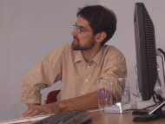
Kdy: pátek 12. října 2012 v 18 hodin
Kde: dětské oddělení MK Blansko

Beseda bude doprovázena fotografiemi z výpravy do Venezuely. Dozvíte se mimo jiné, jak souvisí román Arthura C. Doyla Ztracený svět s dinosaury a s tajemstvím jeskyní ve Venezuele…

